VELIKONOČNÍ ZABÍJAČKA
SOBOTA 23. března 2024
od 14 hodin v kulturní místnosti.

Přijďte posedět něco dobrého sníst a vypít.
Zabíjačkové speciality – viz. ceník
Zelené pivo Točené pivo
Víno červené, bílé Káva, čaj a nealko
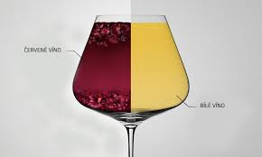
Srdečně zvou pořadatelé.

